Sesión 3 : Negocios y Empresas Digitales (B2B, B2C, C2C)

LA RADIOGRAFÍA COMERCIAL

Alumno (a) | Proyecto / Negocio
Estudiante: Christopher Tagle Casazola | La Joya Conecta
1. MODELO DE NEGOCIO

Marca el modelo bajo el cual opera y cobra realmente tu tienda hoy (puedes marcar más de uno si es mixto, pero debes indicar cuál es el principal en la justificación).
☑ B2B — Le vendo a otras empresas: Compras al por mayor de insumos agrarios y quesos, facturación con RUC, módulo de cotizaciones entre fundos y comercios.
☑ B2C — Le vendo directamente a personas naturales / consumidor final (MODELO PRINCIPAL): Venta directa de productos locales con pasarela Culqi, entrega a domicilio y cupones de descuento.
☐ C2C — Mi plataforma conecta a personas que venden entre sí: Intermediario no vendedor (No aplica directamente en la fase transaccional actual del portal).

2. EVIDENCIA DEL MODELO (CUADRO COMPARATIVO)

CRITERIO | ¿CÓMO SE VE HOY EN MI PROYECTO? | ¿A QUÉ MODELO APUNTA?
EJEMPLO: ¿Quién decide la compra? | Un asesor de compras corporativo pide cotización para su empresa. | B2B
1. Cliente objetivo y  comprador | Vecino residente de La Joya o visitante que adquiere alimentos, servicios o artesanías para consumo personal. | B2C
2. Proceso de checkout y pago | Pago inmediato e individual con tarjeta de débito/crédito vía Culqi Sandbox, Yape o pago contra entrega en efectivo. | B2C
3. Volumen y frecuencia de pedido | Pedidos unitarios de bajo valor promedio (S/ 25 - S/ 80) con alta frecuencia semanal para la canasta familiar. | B2C
4. Venta mayorista e insumos | Comercios gastronómicos solicitando quesos y frutas al por mayor a fundos agrícolas mediante botón directo de cotización. | B2B
5. Documento de facturación | Boleta de venta electrónica simplificada para consumidores finales y Factura con RUC opcional para negocios. | B2C / B2B
6. Estrategia de promociones | Cupones de descuento masivos (JOYA10, BIENVENIDA) aplicables directo en el carrito de compras individual. | B2C
7. Formalización de proveedores | Validación obligatoria de RUC activo/habido vía API SUNAT para habilitar la tienda del comerciante en la plataforma. | B2B
Sesión 3 — La Radiografía Comercial

EL PLANO MAESTRO DE LA MEMORIA (DER) — DEFINICIÓN DE ENTIDADES

ENTIDAD | ATRIBUTOS (UNO POR LÍNEA) | CLAVE PRIMARIA (PK) | CLAVES FORÁNEAS (FK → TABLA)
EJEMPLO: Cliente | nombre, tipo (B2B/B2C), email, telefono | id | -
EJEMPLO: Pedido | fecha, estado, total | id | clienteId → Cliente
USUARIOS | nombre, email (UNIQUE), pass_bcrypt, telefono, rol | id | biz_id → NEGOCIOS (nullable)
NEGOCIOS | nombre, direccion, zona, telefono, lat, lng, rating, status | id | cat_id → CATEGORIAS owner_id → USUARIOS
PRODUCTOS | slug (UNIQUE), nombre, descripcion, precio, stock, oferta | id | negocio_id → NEGOCIOS
PEDIDOS | codigo (LJ-XXX), total, subtotal, descuento, metodo_pago, status | id | usuario_id → USUARIOS
PEDIDO_ITEMS | cantidad, precio_unit, subtotal_item | id | pedido_id → PEDIDOS producto_id → PRODUCTOS
FAVORITOS | created_at, UNIQUE(usuario_id, producto_id) | id | usuario_id → USUARIOS producto_id → PRODUCTOS
CUPONES | pct_descuento, activo, usos_actuales, max_usos | code (PK) | -
WEBHOOKS | evento (INDEX), payload_json, response_status, created_at | id | -
EMPLEOS | titulo, categoria, salario, tipo_jornada, estado | id | empresa_id → NEGOCIOS
POSTULACIONES | nombre, telefono, cv_url, status (enviado/revisado) | id | empleo_id → EMPLEOS usuario_id → USUARIOS
El Plano Maestro de la Memoria (DER)

3. DIAGRAMA (CÓDIGO MERMAID)

Código en formato erDiagram de Mermaid que mapea cómo viven y se relacionan los datos en la base de datos del proyecto:
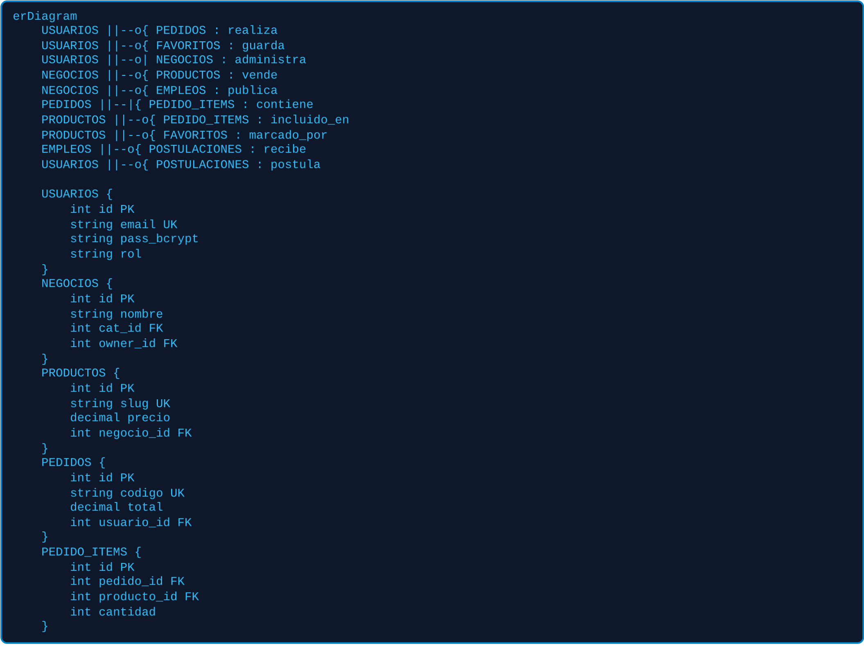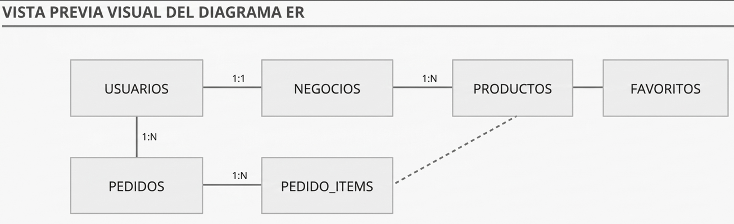El Plano Maestro de la Memoria (DER)

